下蛋鸡一天吃多少饲料，蛋鸡饲料原料简单的
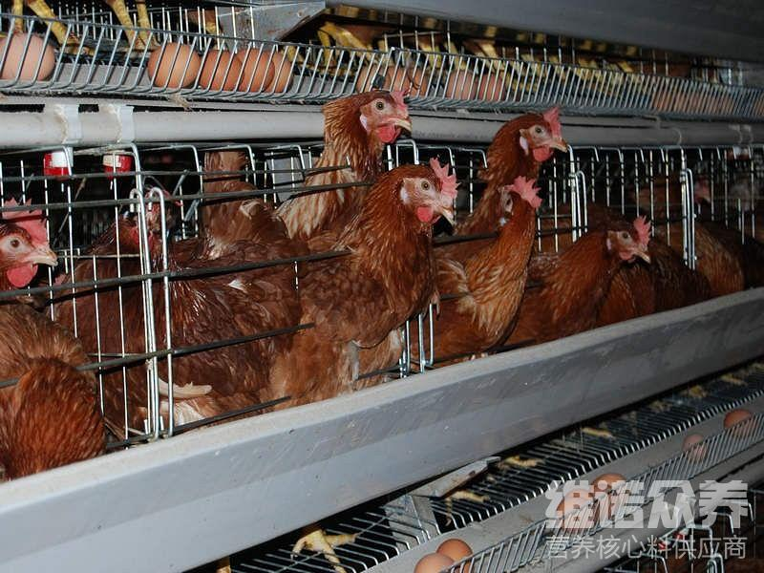
饲料是养殖蛋鸡生产的物质基础，对蛋鸡的健康是，生产性能有着重要作用，优质的鸡饲料能够取得较好效益，提高饲料利用率，在饲喂管理方面，应科学合理地投喂蛋鸡饲料配比，有效增加蛋鸡的营养价值，产蛋量高，使蛋鸡肉品质好，保证蛋鸡的蛋白质营养全面，促使鸡的体重上涨，增加养殖效益，下面和大家一起学习养殖蛋鸡的饲料配方吧！供参考！
蛋鸡饲料自配料：
1.玉米65%、豆粕17%、鱼粉13.2%、骨粉4%、蛋氨酸0.1%、食盐0.4%、维诺蛋鸡多维0.1%，维诺霉清多矿0.1%，维诺复合益生菌0.1%。
2.玉米55.7%，劣质粉17.1%，豆粕11.5%，花生饼8%，鱼粉4.3%，贝壳粉2%、石粉1.1%、维诺蛋鸡多维0.1%，维诺霉清多矿0.1%，维诺复合益生菌0.1%。
蛋鸡饲料技术配方
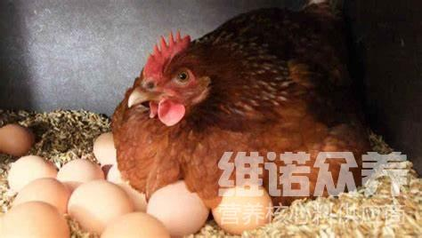
养殖蛋鸡要怎么配置鸡饲料配方比较全面呢？我就简单和大家说一说，蛋鸡的饲料很简单，自己利用鸡饲料原料来配制优质的蛋鸡饲料，合理喂养的方式，促进生长好，下蛋多，增加蛋重，食欲性好，提高饲料转化率，满足蛋鸡的全面营养，快速补充多种营养维生素，复合益生菌抑制肠道微生物菌，提高肠道消化率，减少有害菌的繁殖，提高成活率，降低死亡率，提高增重。
蛋鸡饲料技术配方​
